# Membuat repository di Github

1. Buka Github di github.com, lalu login atau sign up untuk membuat akun
2. Pilih menu dashboard lalu pilih “start a new repository”

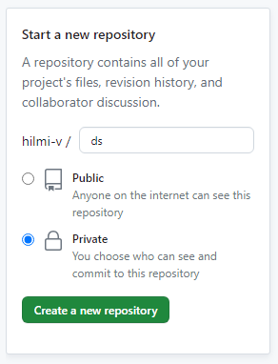

1. lalu masukkan nama dari repository (nama harus berbeda dari nama repository yang telah ada)
2. pilih apakah repository dibuat untuk public (dapat dilihat oleh semua orang) atau private (hanya untuk diri sendiri dan tim)
3. lalu klik “create a new repository”
4. lalu dalam menu pilih Quick setup pilih “uploading an existing file”

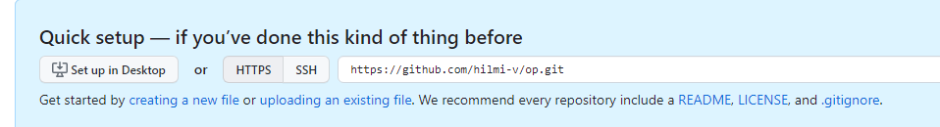

1. lalu masukkan file apapu yang ada di komputer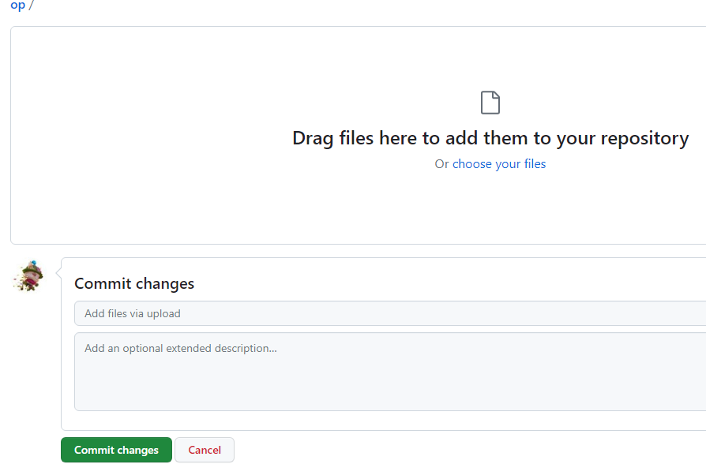
2. lalu klik “commit changes”
3. folder repository berhasil dibuat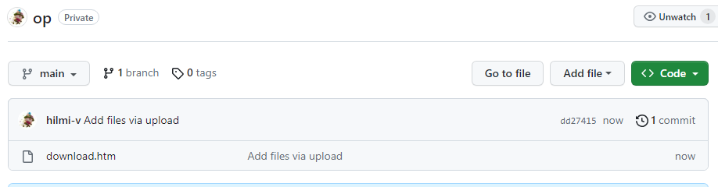

Nama ; Muhamad Hilmi Alfalah

kelas : XI PPLG 2